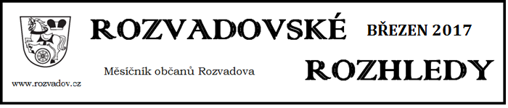

Informace o konání příštího zasedání zastupitelstva obce
V současné době není známo, zda se bude konat příští zasedání zastupitelstva v měsíci dubnu. O tom, zda se jednání uskuteční v dubnu či až v květnu, vás budeme v předstihu informovat.

Co se schválilo na březnovém zasedání zastupitelstva

uzavření smlouvy s Plzeňským krajem o poskytnutí účelové dotace ve výši 42.720,- Kč na zajištění dopravní obslužnosti v r. 2017

cenová nabídka firmy Karel Hranička, Plzeň, na realizaci prodloužení STL plynovodu + 3 přípojek na p.p.č. 56/2, 2712, 51/3, 1491/1, 1491/10 v k.ú. Rozvadov ve výši 470.945,- Kč s DPH

uzavření příkazní smlouvy na zajištění technického dozoru staveb „Stavební úpravy objektu č.p. 142 a Novostavba BD v Rozvadově“ s Ing. Kodýtkem, Planá, s odměnou v celkové výši 44.000,- Kč bez DPH měsíčně

uzavření příkazní smlouvy s Ing. Fichtlem, Tachov, na zpracování žádosti o dotaci z PSOV a administraci akce „Rozvadov – plošná oprava MK na sídlišti“ v celkové ceně 28.000,- Kč + 3% z objemu poskytnuté dotace

předložený koncept zápisu do obecní kroniky za r. 2016
prodej parcely p.p.č. 1086/64 o výměře 652 m2 v k.ú. Svatá Kateřina u Rozvadova, oddělené na základě GP č. 398-234/2016, za kupní cenu 101.500,- Kč, se současným zřízením předkupního práva v délce trvání 10 let
zpráva KÚPK o výsledku přezkoumání hospodaření ÚSC Rozvadov za r. 2016

na základě proběhlého výběrového řízení prodej stavebního stroje UNC 60 v kupní ceně 105.000,- Kč

Poděkování spolku Revital
Spolek Revital děkuje všem sponzorům za poskytnuté dary a příspěvky na pořádání letošního masopustu.
Zejména děkujeme panu starostovi B. Vrabcovi, který nám opět daroval výborné zabíjačkové pochoutky a zajistil potřebné zázemí pro pořádání akce.
V neposlední řadě děkujeme účastníkům, kteří přišli letos v hojném počtu a téměř všichni v maskách!
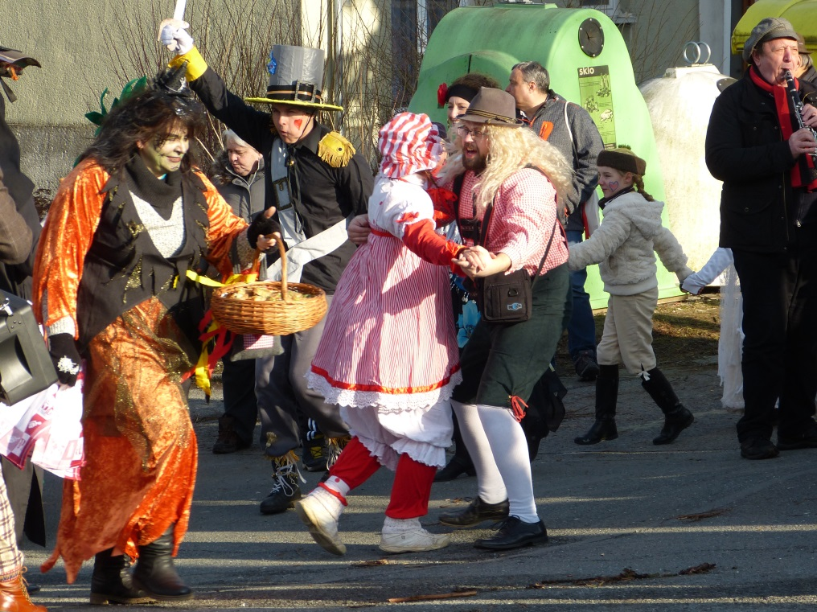

Nabídka na provedení rozboru vody
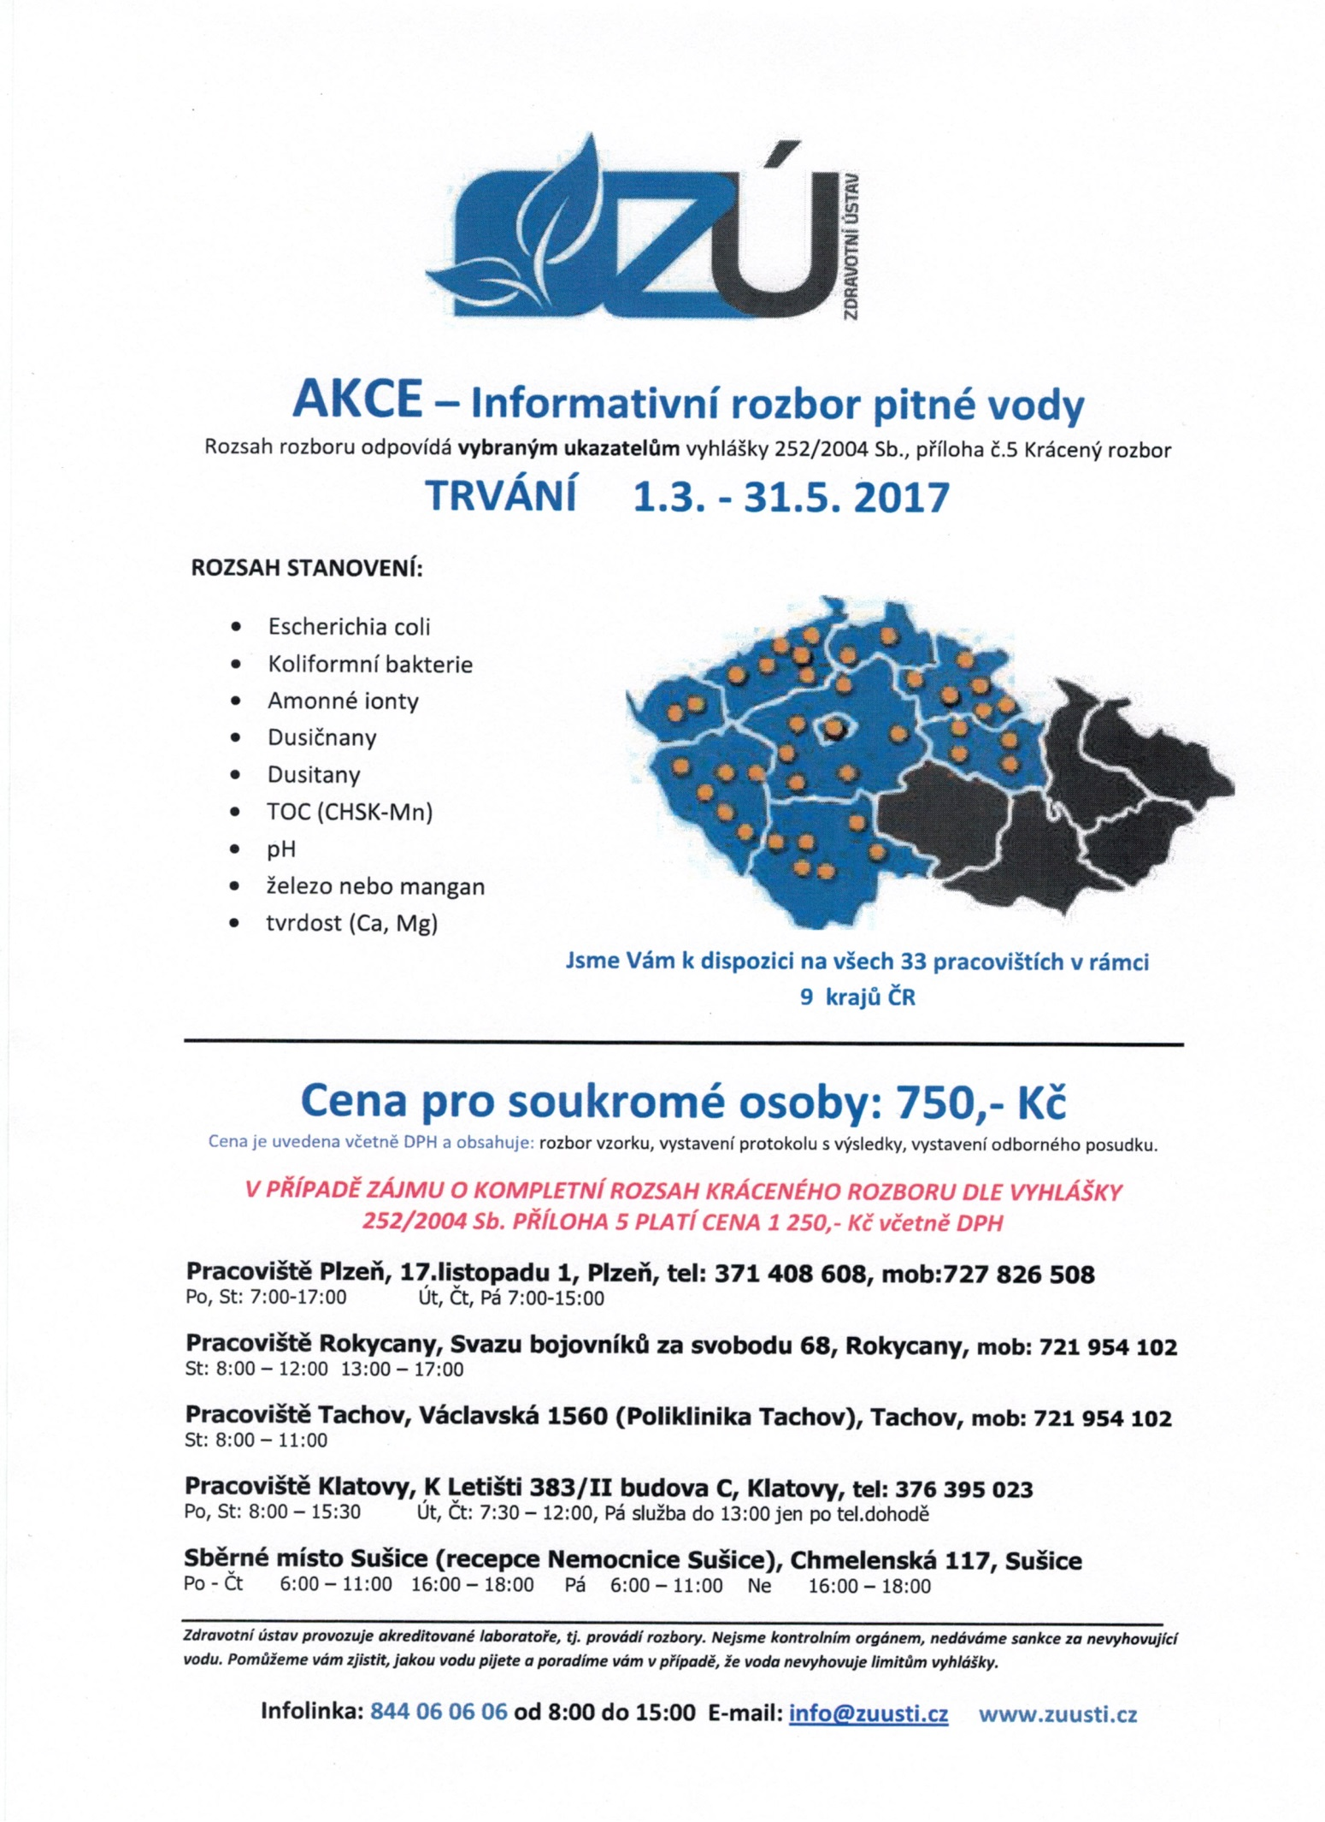
Inzerce

Vykupuji hračky vyrobené do r. v. 1990 - vše okolo panenek (panenky, kočárky, oblečení, chrastítka apod.) a vše pro kluky (auta, stavebnice, lodě, letadla apod.)
Tel.: 603 430 915, 775 775 045.

Nabídky obce na prodej automobilu Felicie
a sekacího traktoru Husqvarna

Obec Rozvadov nabízí k prodeji osobní automobil Felicie kombi, rok výroby 1999, způsobilý provozu, bez STK.
Kupní smlouva bude uzavřena s uchazečem, který ve stanoveném termínu podá nejvyšší nabídkovou cenu.
Minimální prodejní cena byla stanovena ve výši 5.000,- Kč.

Obec Rozvadov nabízí k prodeji sekací traktor Husqvarna, stáří cca 10 let, na náhradní díly.
Kupní smlouva bude uzavřena s uchazečem, který ve stanoveném termínu podá nejvyšší nabídkovou cenu.
Minimální prodejní cena byla stanovena ve výši 3.000,- Kč.

Podmínky obou výběrových řízení:

Termín podávání nabídek poštou či osobně do 12. dubna 2017 do 12:00 hod., na obálce s nabídkou zájemce v levém horním rohu uvede „Nabídka – neotvírat – prodej Felicie“ či „Nabídka – neotvírat – prodej Husqvarna“ a zpáteční adresu, nabídka musí obsahovat jméno, příjmení, datum narození a trvalé bydliště fyzické osoby, u právnické osoby nebo osoby podnikající název firmy, sídlo a IČO, datum a podpis, nabízenou cenu a projev vůle zájemce nabýt předmět převodu do vlastnictví; pokud se na prvním místě umístí dva zájemci se shodnou výší nabízené ceny, bude se výběrové řízení opakovat v druhém kole za účasti pouze těchto dvou zájemců za stejných podmínek a jejich nabízená cena z prvního kola bude považována za cenu minimální.

